子育て支援事業の交付申請をする場合の手引きと様式の記載例を示しています

１ 補助対象事業者の要件（要綱別表１）
申請可能な方は、以下を満たしているものとなります。
１．子育て世帯であること（要綱 第２条第９項）
２．同一申請年度内に供給事業の交付決定を受けたゼロ宣言住宅の供給を受ける者
※ぐんまゼロ宣言住宅（戸建て住宅）一戸につき一世帯のみを対象とします。

２ 子育て世帯とは（要綱 第２条第９項）
十八歳に達する日以後の最初の三月三十一日までの間にある者を有する世帯で、供給事業と同一年度にゼロ宣言住宅を取得するものをいう。

例１）供給事業の交付決定日が5月1日。交付決定日時点で子育て世帯である者。
→ 補助対象となります。申請は5月1日時点で可能です。
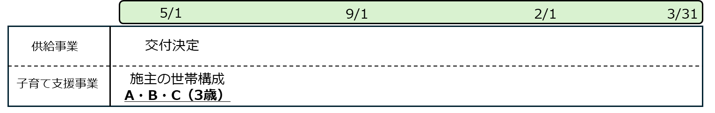

例２）供給事業の交付決定日時点で子育て世帯ではないが、供給事業実施途中や供給事業完了後（入居後）等に子育て世帯となる場合。
→ 子育て世帯となった時点で補助対象となります。

① 供給事業の実施中に新生児が誕生した場合
子育て世帯になった9月1日時点で子育て支援事業の申請が可能となります。
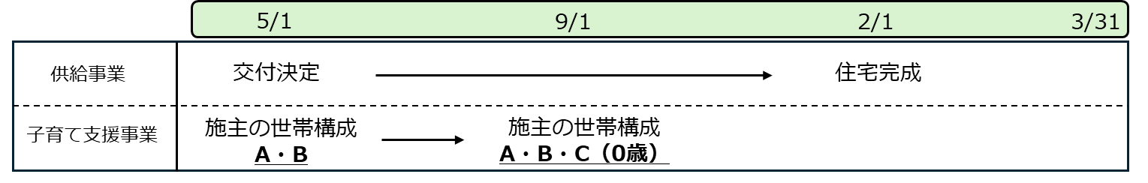

② 供給事業の実施後（ゼロ宣言住宅へ入居後）に2世帯同居となり、子育て世帯となった場合
子育て世帯になった2月1日時点で子育て支援事業の申請が可能となります。
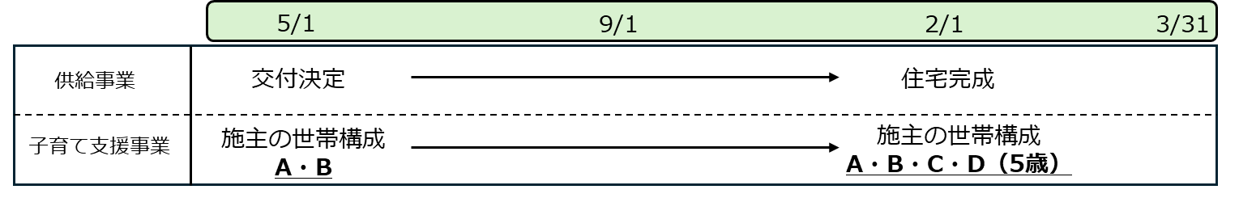
〇注意点
・ 子育て支援事業の申請は、供給事業と同一年度内である必要があります。
→翌年度に交付申請をしても交付決定をすることができません。
・ 申請の添付書類となる「世帯全員が記載された住民票の写し」にて、18歳以下の者との同居を確認させていただきます。

３ 提出方法
提出方法は、メール、郵送いずれの方法でも可能です（必須となる提出資料に直筆等が必要なものがないためです）。必要に応じて提出方法を検討してください。
メールでの提出を行う場合は、タイトルに「ぐんまゼロ宣言住宅促進事業 子育て支援事業 交付申請」と記載し、必要資料を添付の上、ぐんまゼロ宣言住宅促進事業担当者あてに、申請を行ってください。添付可能な資料の上限は約5MBとなります。
県のシステムでは民間のファイル転送サービス等での受け取りには対応しておりませんので、容量を上回るデータについては、容量の調整や複数回にわけるなどの工夫をして送付してください（圧縮ファイルについても、システム上受信ができないことがあるため、送付はワードやPDF等の添付にてお願いいたします）。

【送付先：林業振興課代表アドレス rinshin@pref.gunma.lg.jp 】

別記様式第１号（第５条関係）
申請番号の管理等を行っていない場合は、番号は記入を省略しても構いません

番号:第１号
令和8年〇月〇日
群馬県知事 山本 一太 あて
住所 群馬県前橋市〇〇〇〇－〇
申請事業者名 （個人の場合は記載なし）
申請（代表）者名 〇〇 〇〇
令和８年度ぐんまゼロ宣言住宅促進事業補助金交付申請書

令和８年度において、ぐんまゼロ宣言住宅促進事業を実施したいので、補助金 50,000円を交付されたく、ぐんまゼロ宣言住宅促進事業補助金交付要綱第５条第１項の規定により申請します。
記
１ 事業の内容
（１）供給事業（子育て支援事業申請の場合は記載しない）
区 分 | 事業内容
供給計画棟数 ：戸建住宅（Ａ） 棟
子育て支援事業の申請の場合、記載は不要です。
：集合住宅 棟／（住戸）
県産木材使用計画量（Ｂ） ㎥
県補助金 ：県産木材使用計画量（Ｂ）×12,500円（千円未満切捨） 円

（２）子育て支援事業（□にチェック ※供給事業申請の場合は記載しない）
■ 子育て支援事業 （定額 50,000円）
群馬県指令林振第 | ○○○○○ | － | 〇 号
供給事業の交付決定番号

２ 事業完了予定年月日 令和9年3月20日
（子育て支援事業の場合、供給事業者から事業全体の完了日を確認して、その日付を記載してください）

３ 補助金の振込先予定口座
振替金融機関名 | 〇〇銀行
本・支店名 | 〇〇支店
預金の種別 | 普通  注意書きもご確認ください。  ・記載内容を確認できる通帳コピーを添付してください。  ・請求する本人名義以外の口座へは振替できません。
口座番号 | 〇〇〇〇〇〇〇
預金名義フリガナ | マルマル マルマル
預金名義 | 〇〇 〇〇
注 １ 口座振替エラーを防ぐため、記載内容を確認できる通帳のコピーを添付してください。

２ 請求する本人名義以外の口座へは振替できません（申請者と同一の口座をご指定ください）。
４ グループの構成（グループで申請する場合記載 単一事業者の申請の場合は不要）
子育て支援事業の申請の場合、記載は不要です。
区 分 | 事業者名称 | 代表者氏名 | 住 所 | 電話番号
代表（事務局）
認証工場
供給事業者
その他
※代表のみ連絡可能な電話番号を記載してください
※適宜行を足して記載してください。

５ 添付書類
申請区分 | 添付書類内容
供給事業 | （１）申請事業者の建設業許可書等の写し（グループにおいては構成全員分）  （２）供給計画書（別記様式第１号付の１）  （２）暴力団排除に関する誓約書（別記様式第１号付の２）  （３）不法就労対策に係る誓約書（別記様式第１号付の３）
子育て支援事業 | （１）世帯全員が記載された住民票の写し  ◇申請年度の属する日の４月１日以降に取得したもの  ◇申請日から３ヶ月以内の日付で取得したもの  （２）暴力団排除に関する誓約書（別記様式第１号付の２）  （３）不法就労対策に係る誓約書（別記様式第１号付の３）

・本申請書と合わせて添付書類を提出してください
・住民票の写しは、世帯全員が記載されており、事業年度の属する４月１日以降に取得したもので、申請日の３か月以内に取得したものかつ、マイナンバー記載のないものとしてください。

